**Computer Vision HW3 Report**

Student ID: R12521601

Name: 詹承諺

**Part 1.**

**• Paste your warped canvas**

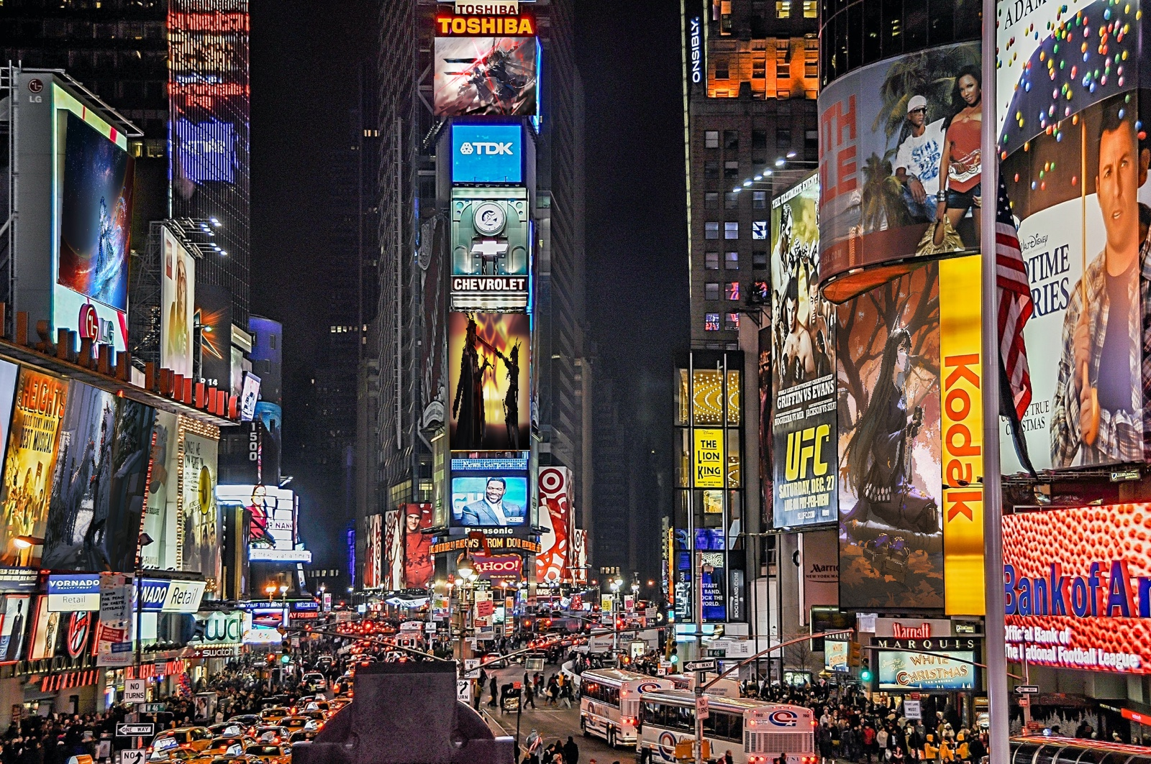

**Part 2.**

**• Paste the function code *solve_homography(u, v)* & *warping( )* (both forward & backward)**

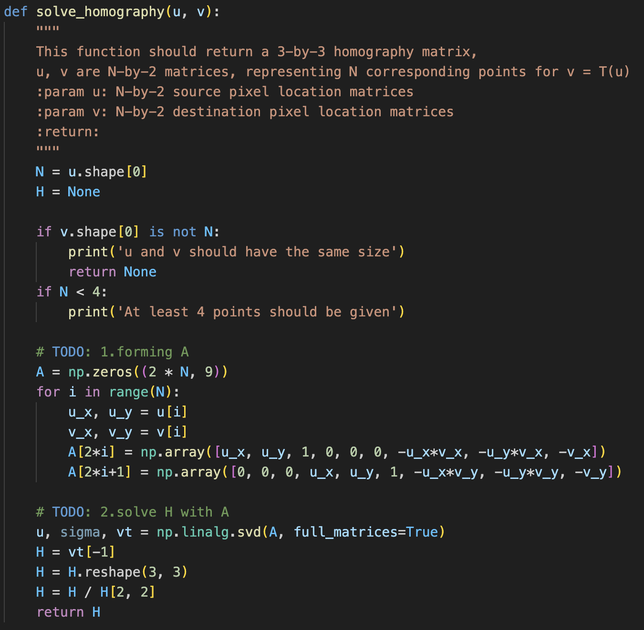

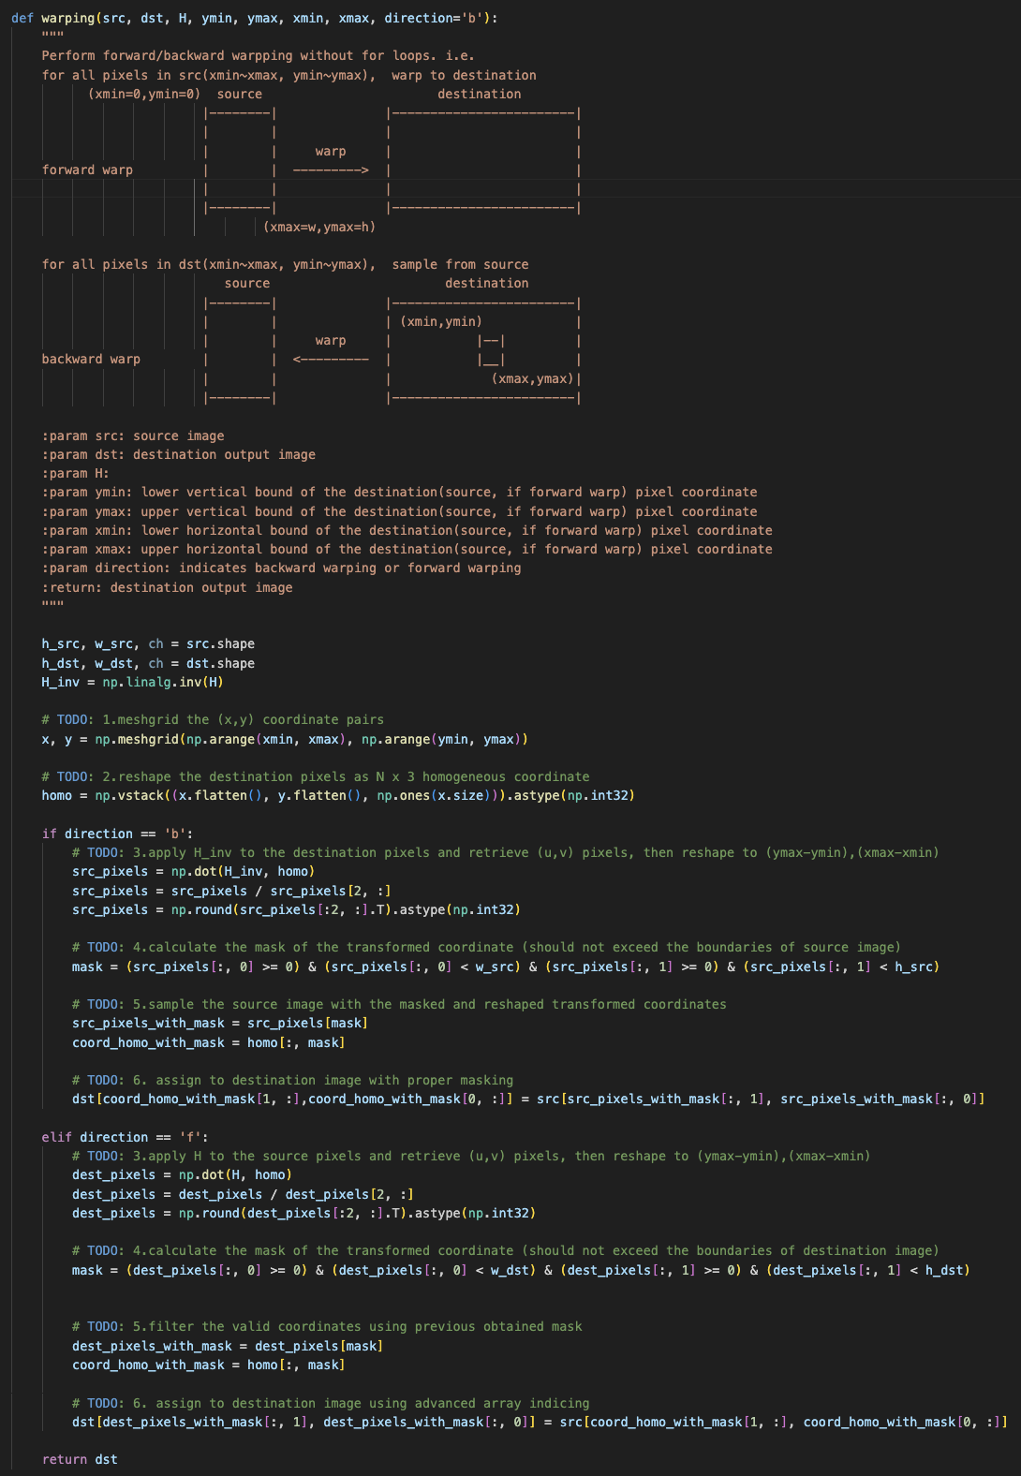

**• Briefly introduce the interpolation method you use**

Interpolation主要是用nearest neighbor的方式。方法是透過np.round().astype(np.int32)來取最近整數

**Part 3.**

**• Paste the 2 warped images and the link you find**

**Output3_1.png (link:** [**http://media.ee.ntu.edu.tw/courses/cv/21S/**](http://media.ee.ntu.edu.tw/courses/cv/21S/)**)**

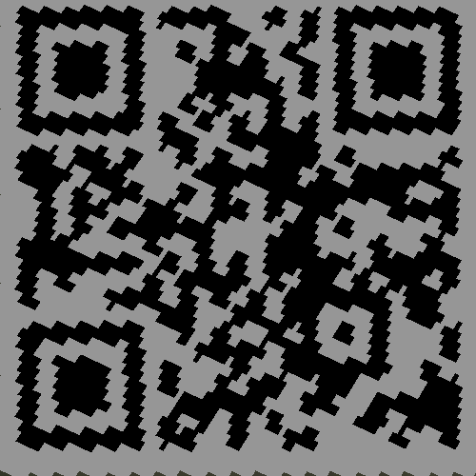

**Output3_2.png**

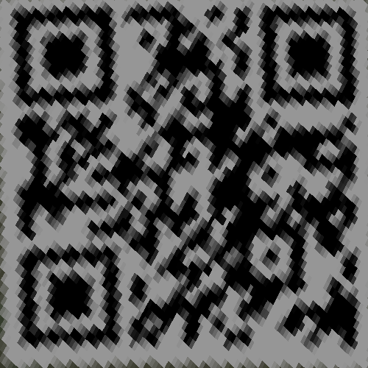

**• Discuss the difference between 2 source images, are the warped results the same or different?**

以畫質來說output3_1較為清晰，反之，output3_2較為模糊。但就結果而論兩者皆能成功掃描出同一個網站（[**http://media.ee.ntu.edu.tw/courses/cv/21S/**](http://media.ee.ntu.edu.tw/courses/cv/21S/)），表示兩張源圖皆能還原成可用的QR code。

**• If the results are the same, explain why. If the results are different, explain why?**

從源圖來看的話，第一張QR code的圖片形狀較為方正且比例的調整較小。第二張源圖的QR code線條較為彎曲且比例有做調整，因此可能會導致轉換效果較第一張來得差。

**Part 4.**

**• Paste your stitched panorama**

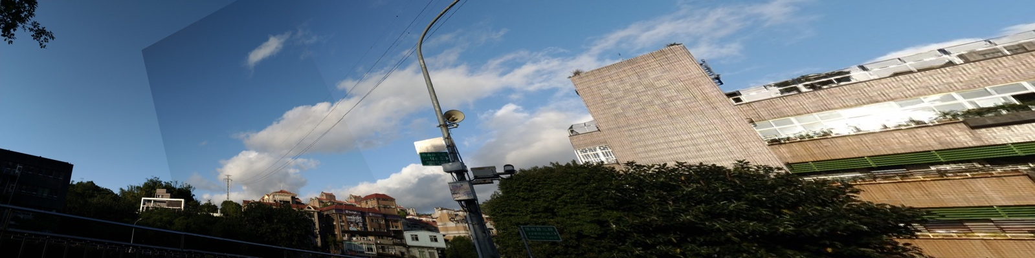

**• Can all consecutive images be stitched into a panorama?**

不是所有的連續圖片都能夠貼成全景圖。

1. Images photoed with camera translation: 以相機有位移的狀況為例
2. 沒有位移：

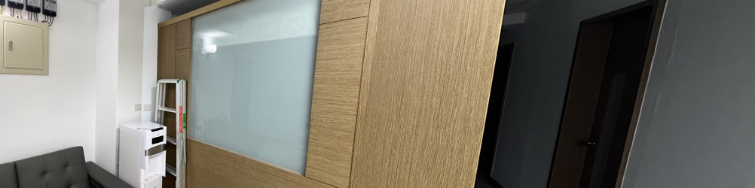

1. 有位移：

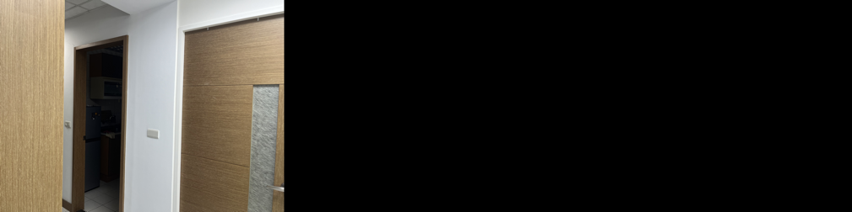

可看出有位移可能會導致圖與圖之間無法連接成功。

1. Non-planar scene (scene of in-door view)

將以下三張室內照片，可以獲得下圖的全景照片，因此可知室內場景仍然可用相同方式取得全景照片。

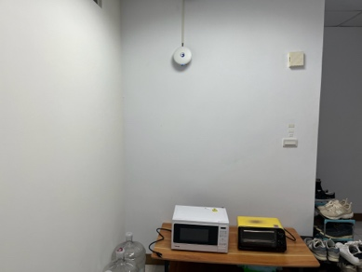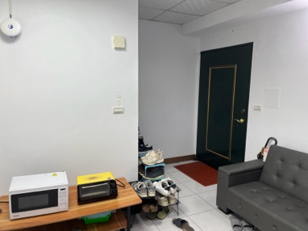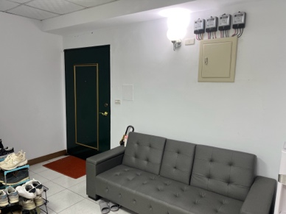

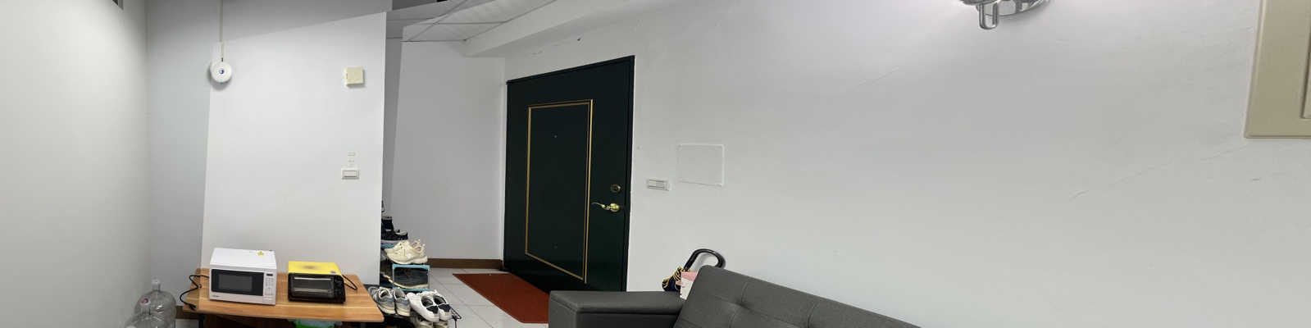

**• If yes, explain your reason. If not, explain under what conditions will result in a failure?**

雖然作業的三張圖能成功連接成全景圖，但並不是所有的連續圖片都能夠貼成全景圖。最影響成功可能性的因素是照片overlap的比例。以投影到平面來說，旋轉的角度不能超過180度，否則會無法抓取feature。也不能平移過多導致無法抓取圖與圖之間的feature，進而無法連接（如上題的b，因為平移過多而導致無法成功連接連續圖片）。

而室內場景只要相機不要位移過多或旋轉角度過大，仍可將連續圖片投出全景照片，只要有辦法從連續的圖片中圖與圖之間的共同feature抓出來，就可以做出全景照片。